鐘擺

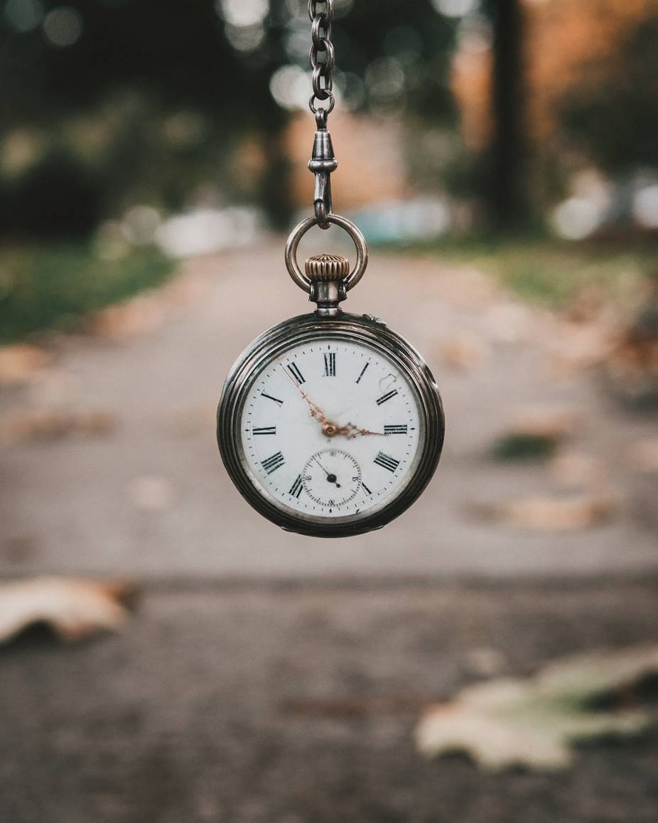

一枚忐忑
不安的鐘擺
徘徊於
日之燠熱與夜的陰涼
秉著十二時辰角度的
狹隘內涵
撥伺著芸芸大千

遊走斗室內
迴盪在高亢與低頹間

在這端
我的熱情已淡褪
竟無功折返
到遠遠的那頭
又蘊足了高漲的癡愚
轉身重來

世副 2000.9.4

